**XXX热点事件分析报告**

**事件对象：**XXX

**截止时间：**2018年5月17日星期四几点几十分

**热点编号：**第Y20180001号

**2018年5月17日星期四**

**报告目录**

1. 热点事件名称
2. 热点事件指数图
3. 热点事件指数列表
4. 热点事件雷达图
5. 热点事件词云图
6. 热点事件发展脉络数据列表
7. 热点事件发展脉络图
8. 热点事件百度PC指数图
9. 热点事件百度PC指数列表
10. 热点事件百度移动指数图
11. 热点事件百度移动指数列表
12. 热点关联事件列表
13. 热点关联事件列表图
14. 热点事件数据说明

**报告正文**

1. **热点事件名称：**

XXX(会员名)，您好：

感谢您选择捕猎平台。您选择分析的热点事件为：XXX

1. **该热点事件指数图**

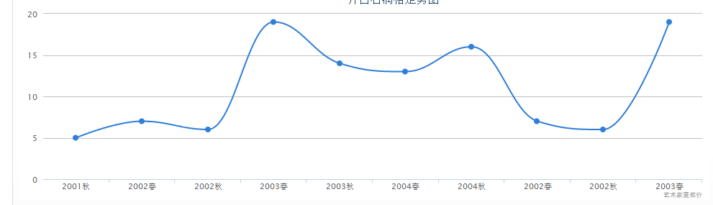

1. **该热点事件指数列表**
2. **该热点事件雷达图**

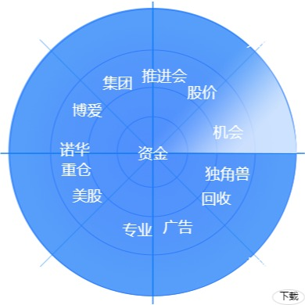

1. **该热点事件词云图**

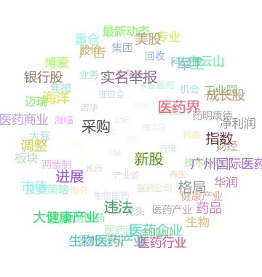

1. **该热点事件发展脉络数据列表**
2. **该热点事件发展脉络图**
3. **该热点事件百度PC指数图**
4. **该热点事件百度PC指数列表**
5. **该热点事件百度移动指数图**
6. **该热点事件百度移动指数列表**
7. **该热点关联事件列表**
8. **该热点关联事件列表图**
9. **该热点事件数据说明**

本热点事件基于中润普达公司中文认知计算技术和云计算技术，通过网络感知认知大数据分析系统+AI人工智能，把互联网用户的搜索行为转换为对各种关键词和语义的聚类和描述。与此同时，通过海量数据采集挖掘和基于这些搜索习惯的关键词，实现高频度搜索词与语义自动匹配并聚类为用户关注的热点（或者舆情）和节点，形成事件发展脉络和追踪分析。

平台能够反映不同关键词（特别是对应新闻事件）在过去一段时间里的网民搜索行为的网络曝光率及用户关注度，能够形象地反映该关键词源（特别是对应热点事件）的每天、每周、每月的变化数据和趋势！